2023
No.７
想像を創造する
機械科
和歌山県立箕島高等学校 宮原校舎 機械科
〒６４９－０４３４ 有田市宮原町新町４１６
TEL ０７３７－８８－６２３８
FAX ０７３７－８８－５５９８

12月21日(木) ダイハツエンジン贈呈式（和歌山ダイハツ販売株式会社様）
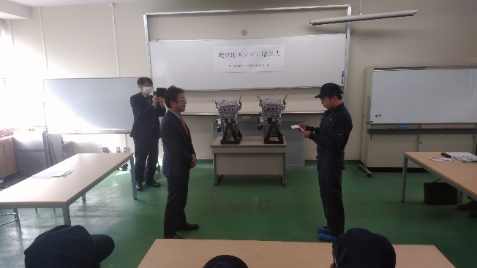
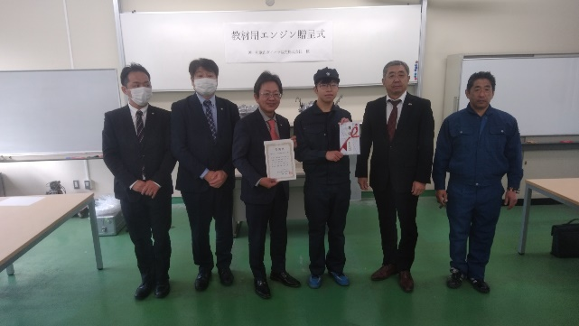
和歌山ダイハツ販売株式会社様から、教材用バーチャルエンジン2台を贈呈していただきました！次代の人材育成のために活用させていただきます。ありがとうございました！

１月17日(水) 第40回 工業部会主催研究発表大会in宮原校舎
和歌山県工業部会主催研究発表大会が本校宮原校舎で開催し、来賓として、（県）学校教育局県立学校教育課 教育改革推進班 指導主事 中谷 郁夫様もご出席されました。各校校長先生、各校選考委員により審査を行っていただきました。各校代表生徒が集まり、作文、研究部門に分かれて発表を行いました。作文部門では、3年間機械科の生徒として培ってきたことや学んだことを発表します。研究部門では「課題研究」という授業の中で取り組んできた内容や成果などを発表します。内容だけでなく、発表者の伝え方やトーク力も採点に大きく作用します。箕島高校の作文部門は、発表者は前田武広くん テーマ「僕の青春、未来へ続く１ページ」、研究部門の発表者は、戎 藍輝くん、亀井 輝くん、北小屋 天碧くん テーマ「木工ＤＩＹ」でした。本番直前でも、何度も何度も練習を重ねていました。思うような結果ではありませんでしたが、本番も一生懸命発表していました。選考委員が大勢いる中、緊張することも多かったと思います。本当によく頑張ってくれたと思います！お疲れ様でした！(下は当日の発表の様子です。)
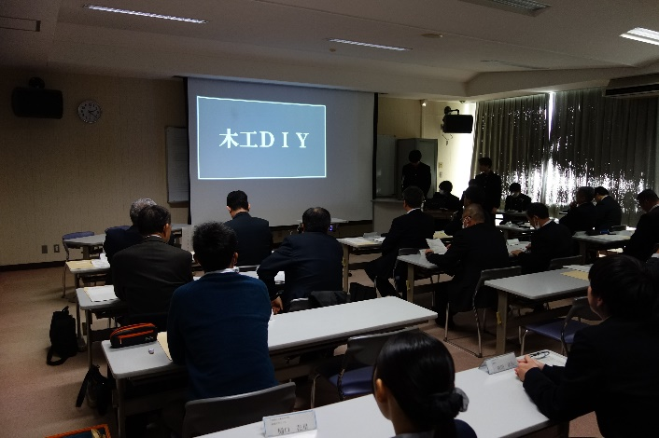
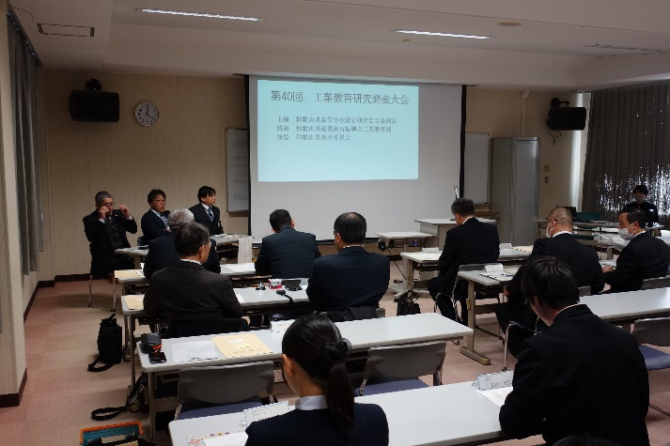

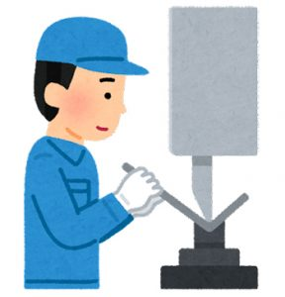
今 後 の 日 程

２月 ８日(木) 2年生 企業説明会
１１日(日) 危険物取扱者試験in宮原校舎
13日(火) 1年生 企業説明会

